江西华恒工程检测有限公司
职业卫生项目信息公开卡
项目/报告编号:HH24JC02
报告完成时间：2024年6月7日
网站公开时间：2024年6月12日
用人单位名称 | 江西晋元特种装备有限公司
用人单位地址 | 江西抚州市高新技术产业开发区金鹏大道333号
联系人 | 汪泽兴
报告名称 | 江西晋元特种装备有限公司2024年职业病危害因素检测报告
项目组人员 | 熊伟、彭成韬、陈雅蓉、熊勇华、胡刚艳
现场调查人员 | 熊伟、彭成韬 | 采样/检测人员 | 熊伟、彭成韬
现场调查时间 | 2024年5月25日 | 采样/检测时间 | 2024年5月26日
调查陪同人 | 汪泽兴 | 采样陪同人 | 汪泽兴
现场调查影像资料 |  | 现场采样、现场检测的影像资料
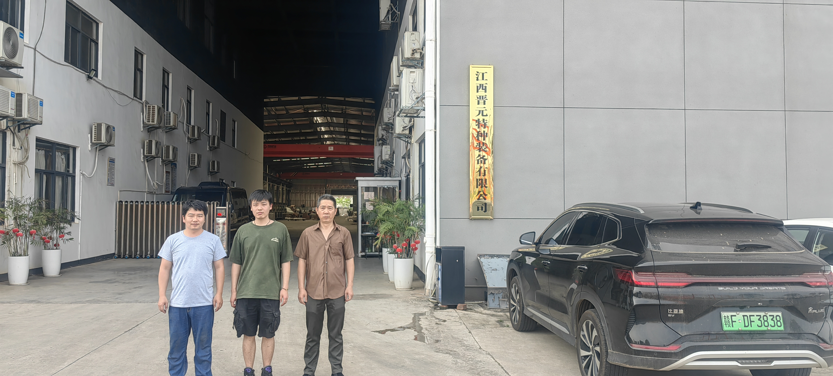  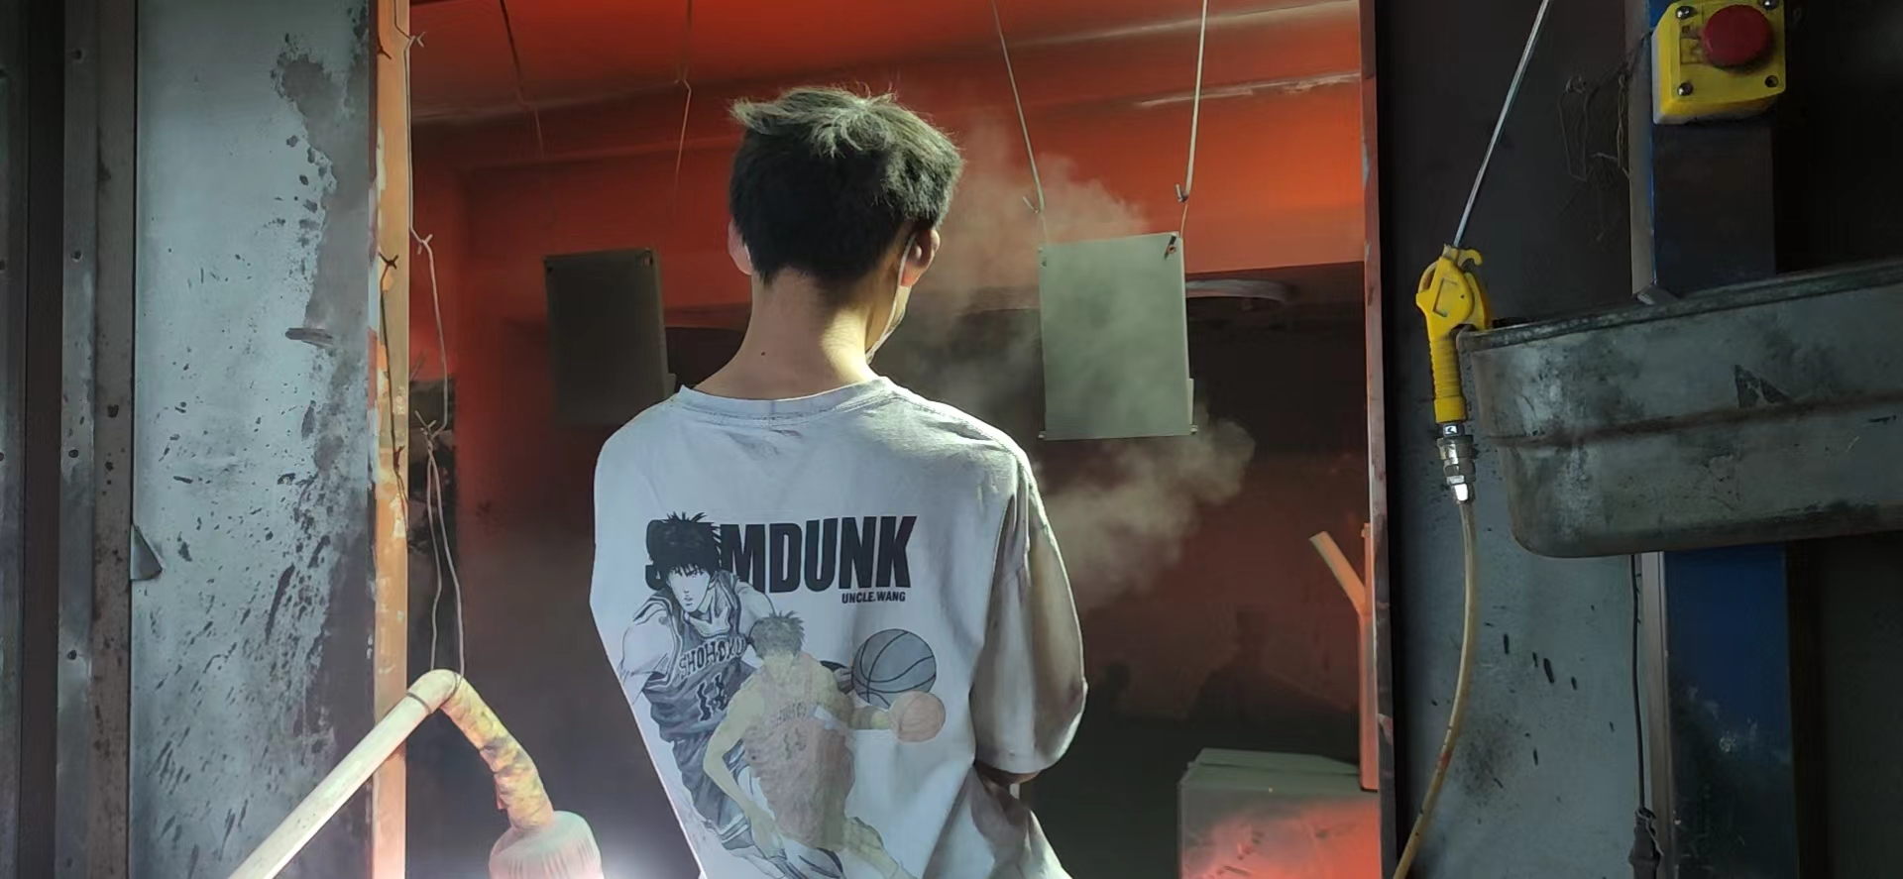  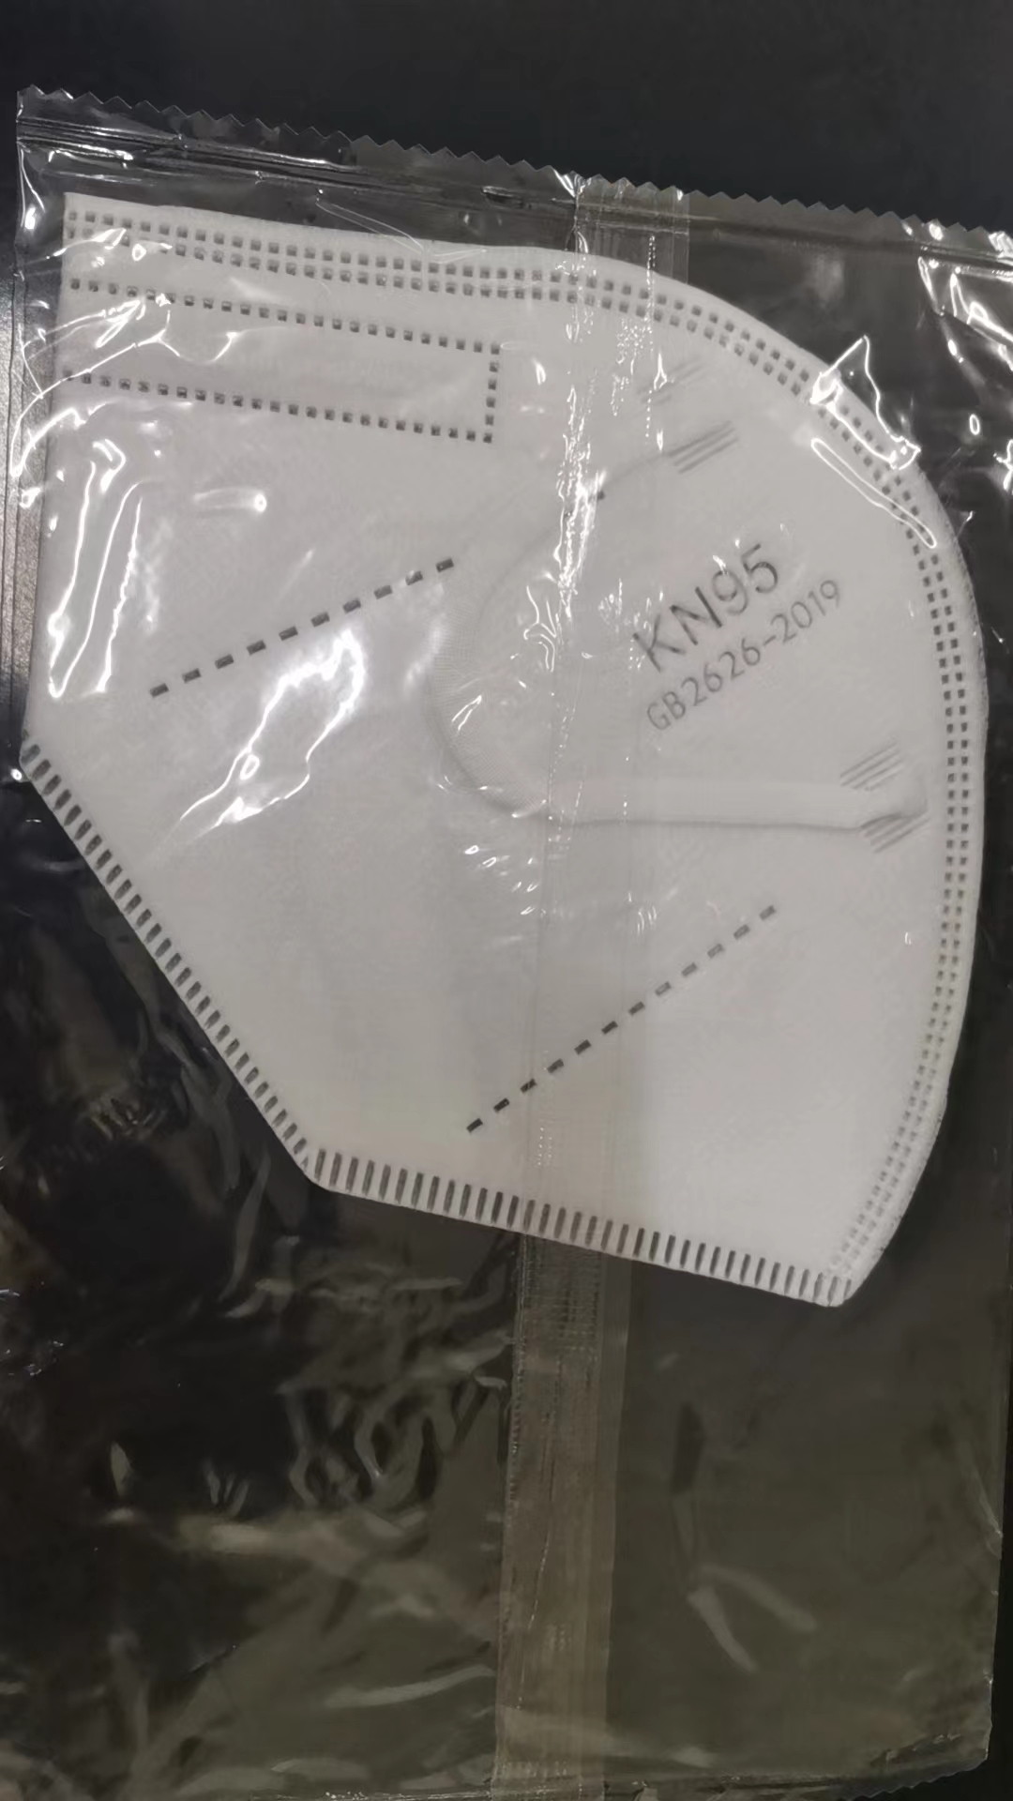  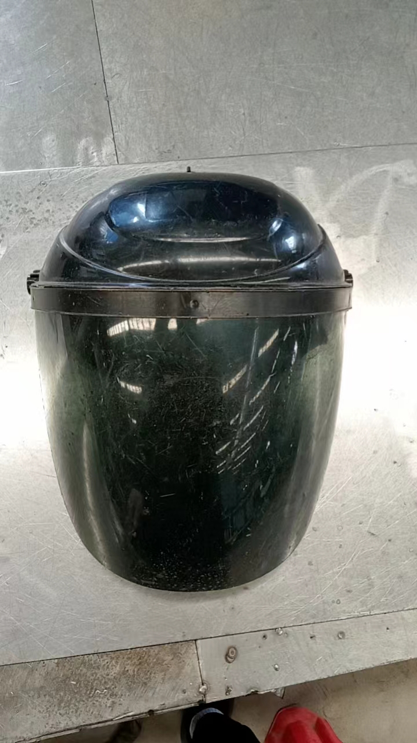  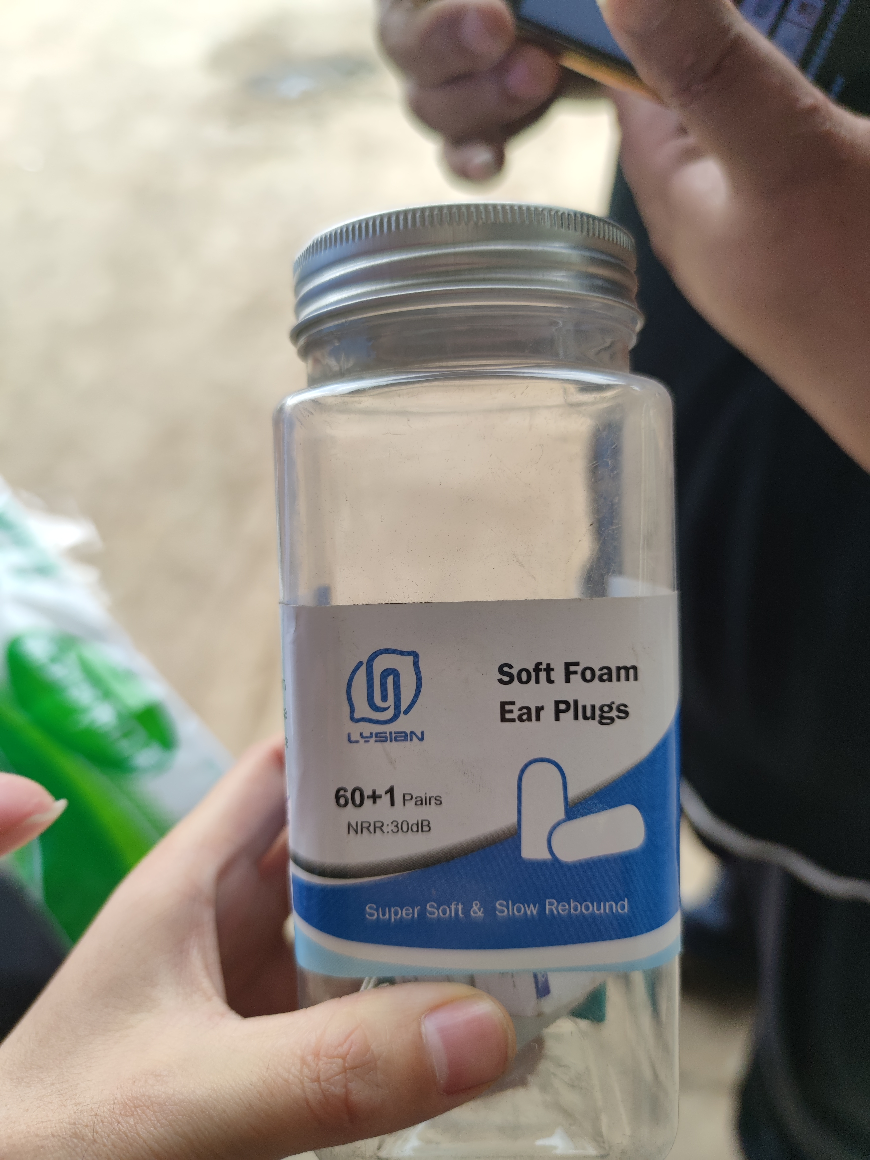  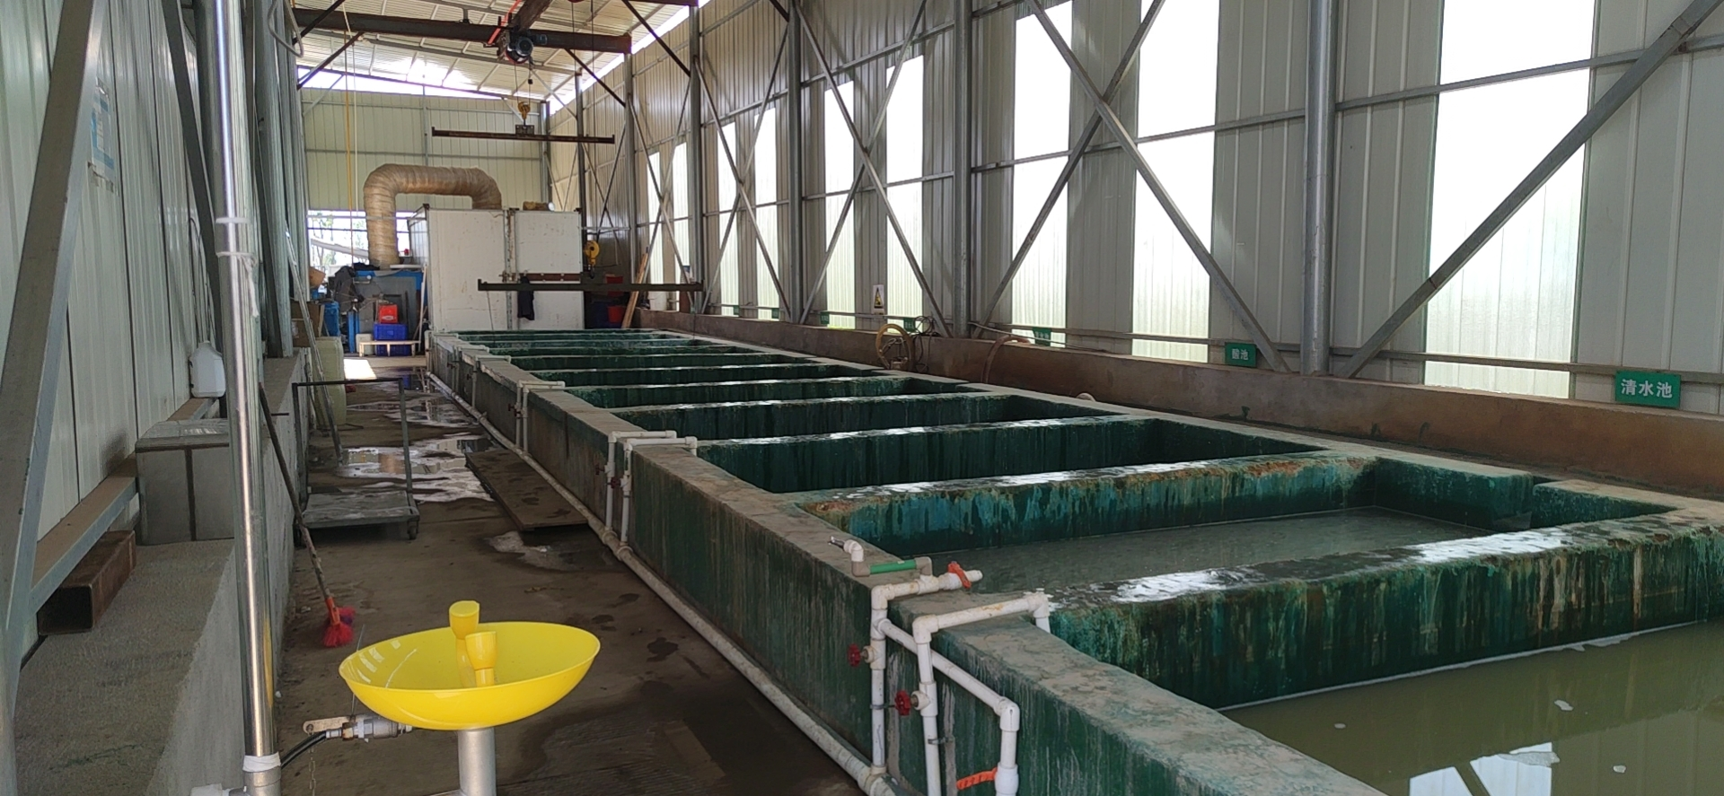 |  | 